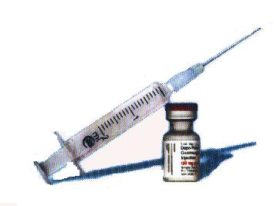
بسمه تعالي

دانشگاه علوم پزشكي وخدمات بهداشتي درماني سبزوار
(( مركز بهداشت سبزوار ))
((فرم شمارة 1 - فرم درخواست دارويي مراكز بهداشتي درماني شهري))
واحدسلامت خانواده واحد اموردارو
مراقبت شده | کل | عنوان |  | مراقبت شده | کل | عنوان
.............. نفر | .............. نفر | تعد اد مادران باردار زیر 4ماه |  | .............. نفر | .............. نفر | تعداد كودكان زير دو سال
.............. نفر | .............. نفر | تعد اد مادران باردار بالاي 4 ماه |  | .............. نفر | .............. نفر | تعداد کودکان 6-24ماهه
.............. نفر | .............. نفر | تعد اد مادران شیرده کمتر از سه ماه |  | .............. نفر | .............. نفر | تعداد سالمندبا نمایه بدنی کمتر از 22
.............. نفر | .............. نفر | تعداد میانسالان 59-30سال |  | .............. نفر | .............. نفر | تعداد سالمند 60سال و بالاتر
گزارش آمار مصرفی دارو ............ ماه و درخواست دارو در............. ماه سال 1395 مرکز بهداشتی درمانی....................پایگاه بهداشتی...................

گزارش آمار مصرفی دارو ............ماه و درخواست دارو در.............ماه.....13 مرکز بهداشتی درمانی/پایگاه بهداشتی.................

گزارش آمار مصرفی دارو ............ماه و درخواست دارو در.............ماه مرکز بهداشتی درمانی/پایگاه بهداشتی.................

:̍／ￏ胇µ1تعداد مراقبت شده : تعداد مراقبت شده : تعداد مراقبت شده :

تعداد كودكان 24-6ماهه : تعدادمادران شيرده كمتر از سه ماه:
تعداد مراقبت شده : تعداد مراقبت شده :

گزارش آمار مصرفي دارو در . . . . ماه و درخواست دارو در . . . . ماه مركز بهداشتي درماني . . . . . . .

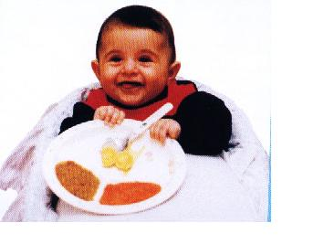

رديف | كد دارو | نام دارو ومواد بهداشتي | موجودي از  ماه قبل | دریافتی در طول ماه | مصرفی در طول ماه | موجودی  آخر ماه | درخواست | سهميه  (در اين ستون چيزي ننويسيد)
1 | 750 | قرص لوونورژسترل
2 | 357 | قرص کنتراسپتیو ال دی
3 | 358 | قرص کنتراسپتیو تری فازیک
4 | 775 | قرص لاینسترنول( مینی پیل)
5 | 869 | قرص مولتی ویتامین
6 | 868 | کپسول مولتی ویتامین+مینرال
7 | 531 | قرص فروس سولفات
8 | 562 | قرص فولیک اسید
9 | 530 | قطره فروس سولفات
10 | 871 | قطره مولتی ویتامین
11 | 1290 | قطره آ+د
12 | 10030 | کاندوم (بسته)
13 | 791 | ویال مد روکسی پروژسترون
14 | 10031 | ویال سیکلوفم
15 | 18140 | پرل3D (ویتامین د)
16 | 101029 | کلسیم کربنات
17 | 4330 | سرنگ 2سی سی
18 | 933 | پودر O.R.S

نام ونام خانوادگي تكميل كننده فرم : پاراف بهداشت خانواده: تاريخ وامضاء :

مهر و امضاء مسئول مرکز بهداشتی درمانی: پاراف امور دارو:

